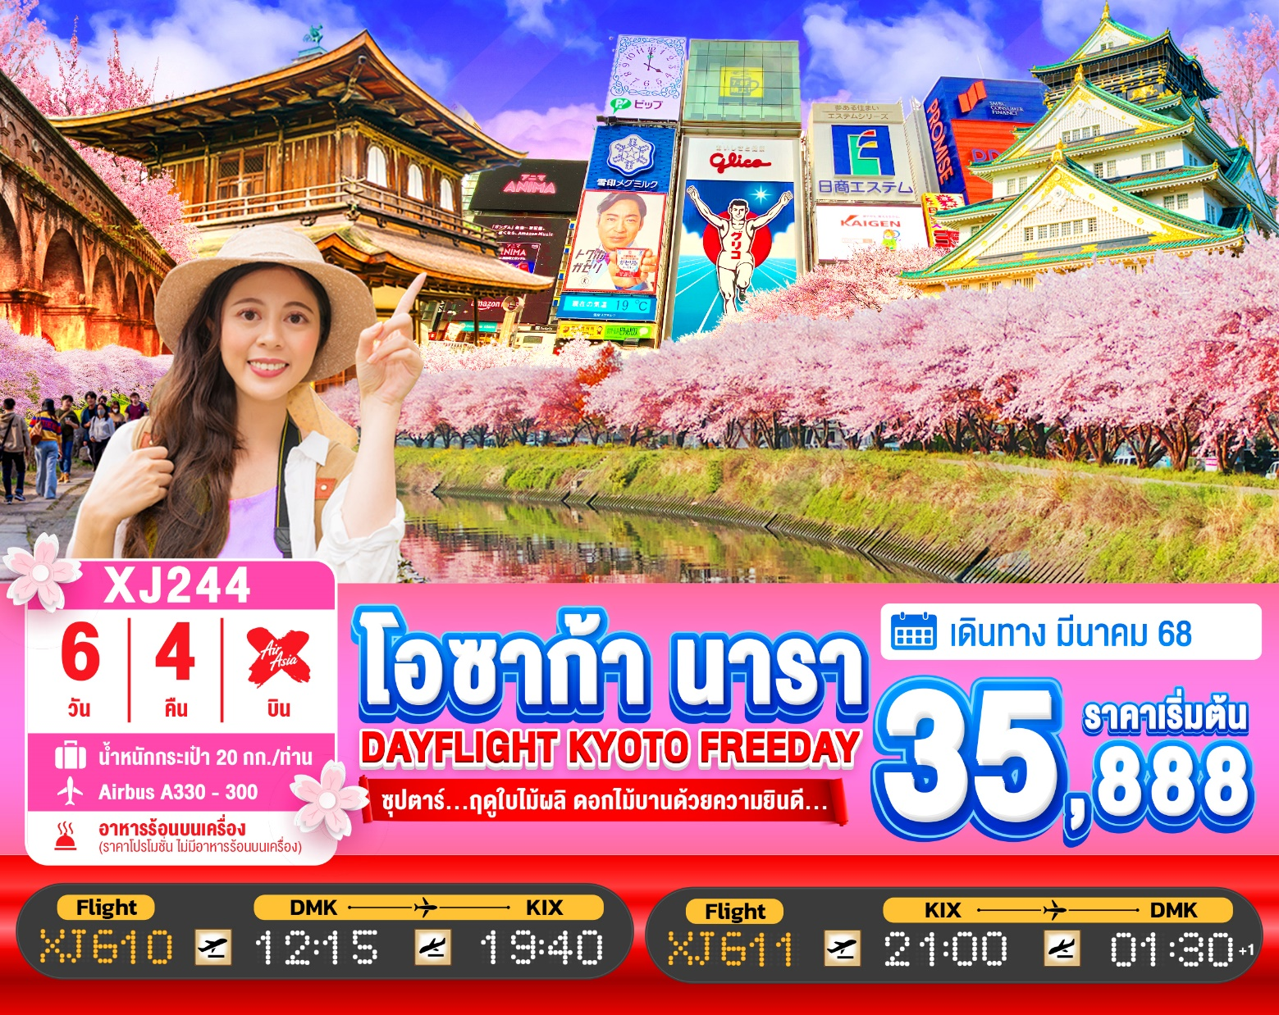

6วัน 4คืน | โปรแกรมท่องเที่ยว | อาหาร | โรงแรม
วันที่ 1 | ท่าอากาศยานนานาชาติดอนเมือง กรุงเทพฯ –  ท่าอากาศยานนานาชาติคันไซ โอซาก้า XJ610 (12:15 – 19:40) | - / - / - | SUMIICHI HOTEL KANSAI  หรือเทียบเท่า★★★
วันที่ 2 | เมืองนารา – วัดโทไดจิ – สวนนารา (จุดชมซากุระขึ้นกับภูมิอากาศ) –  ปราสาทโอซาก้า (ด้านนอก) (จุดชมซากุระขึ้นกับภูมิอากาศ) –  จุดชมวิวอาคารอูเมดะสกาย | B / L / - | HOTEL B SUITES NAMBA, OSAKA  หรือเทียบเท่า★★★
วันที่ 3 | เมืองโอซาก้า – เมืองเกียวโต – วัดนันเซ็นจิ –  การเรียนพิธีชงชาญี่ปุ่น – วัดกินคะคุจิ หรือ วัดเงิน –  ถนนสายนักปราชญ์ – เมืองโอซาก้า – ช้อปปิ้งชินไซบาชิ | B / L / - | HOTEL B SUITES NAMBA, OSAKA  หรือเทียบเท่า★★★
วันที่ 4 | เมืองโอซาก้า – **อิสระช้อปปิ้งใจกลางเมืองโอซาก้า หรือ  ซื้อทัวร์เสริม ยูนิเวอร์แซล สตูดิโอ เจแปน (ไม่มีรถบริการ)** | B / - / - | HOTEL B SUITES NAMBA, OSAKA  หรือเทียบเท่า★★★
วันที่ 5 | เมืองโอซาก้า – ศาลเจ้านัมบะยาซากะ – ตลาดคุโรมง –  ห้างอิออน มอลล์ ริงกุเซนัน – ท่าอากาศยานนานาชาติคันไซ –  XJ611 (21:00 – 01:30+1) | B / - / - | -
วันที่ 6 | ท่าอากาศยานนานาชาติดอนเมือง | - | -

โดยสายการบิน แอร์เอเชียเอ็กซ์ (XJ)

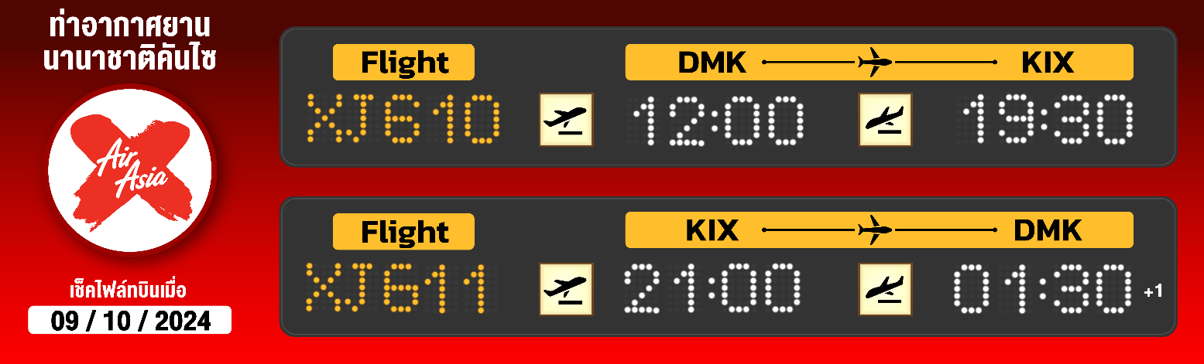
ไฮไลท์!! จุดชมวิวตึกอุเมดะ สกาย อาคารที่โด่งดังมากที่สุดของเมืองโอซาก้า
วัดนันเซ็นจิ วัดพุทธลัทธิเซน หรือที่เรียกกันว่าวัดแห่งสะพานคลองส่งน้ำ
ชมสวนสไตล์ญี่ปุ่น และเยือน วัดกินคะคุจิ หรือ วัดเงิน แห่งเมืองเกียวโต
จุดชมซากุระยอดฮิต กว่า 500 ต้น ตลอดริมคลอง ถนนสายนักปราชญ์ (ขึ้นกับภูมิอากาศ)
ชมความยิ่งใหญ่ ของ ปราสาทโอซาก้า และจุดชมซากุระยอดฮิต(ขึ้นกับภูมิอากาศ)
ศาลเจ้านัมบะยาซากะ ศาลเจ้ารูปปั้นหน้าสิงโตอ้าปากขนาดใหญ่ เชื่อกันว่ากลืนกินสิ่งไม่ดี
ช้อปชิมอาหารสดๆที่ตลาดปลาชื่อดังใจกลางโอซาก้า ตลาดคุโรมง
และ ย่านชินไซบาชิ พร้อมเช็คอิน ป้ายกูลิโกะแมน แห่ง โดทงโบริ
*อิสระใจกลางเมืองโอซาก้า 1 วันเต็ม หรือ ซื้อบัตรสวนสนุก USJ**
มีน้ำดื่มบริการบนรถบัสวันละ 1 ขวด
ที่นั่งจำนวน กรุ๊ปละ 34 ท่าน
วันเดินทาง | ราคาผู้ใหญ่ | พักเดี่ยว | อากาศ
05 – 10 มีนาคม 2568 | 35,888.- | 10,000.- | 
12 – 17 มีนาคม 2568 | 39,888.- | 10,000.-
19 – 24 มีนาคม 2568 | 39,888.- | 10,000.-

>>สภาพอากาศเป็นเพียงการพยากรณ์ อาจมีการเปลี่ยนแปลงได้ ควรเช็คในใบนัดหมายอีกครั้ง<<
** หมายเหตุ ไม่มีราคาเด็ก เนื่องจากเป็นราคาพิเศษ /Infant เด็กอายุต่ำกว่า 2 ปี ราคา 6,000 บาท/ท่าน
ราคานี้ไม่รวมค่าทิปท่านละ 2,000 บาท/ท่าน/ทริป
ถ้าโปรแกรมมีการปรับราคา บริษัทจะไม่มีอาหารบนเครื่องทันที

สำหรับลูกค้าท่านที่มีตั๋วเครื่องบินแล้ว (JOINTOUR)
ลดจากราคาทัวร์ 7,000 บาท/ท่าน (มีจำนวนจำกัด)

วันแรก ท่าอากาศยานนานาชาติดอนเมือง กรุงเทพฯ – ท่าอากาศยานนานาชาติคันไซ โอซาก้า
08.30 น. พร้อมกันที่ ท่าอากาศยานนานาชาติ ดอนเมือง อาคาร 1 ชั้น 3 ประตู 8 ผู้โดยสารขาออกระหว่างประเทศ เคาน์เตอร์ สายการบินแอร์เอเชีย เอ็กซ์ เจ้าหน้าที่ของบริษัทฯ คอยให้การต้อนรับ และอำนวยความสะดวกในการเช็คอิน
12.15 น. เหินฟ้าสู่ เมืองโอซาก้า ประเทศญี่ปุ่น โดยเที่ยวบินที่ XJ610
สายการบิน AIR ASIA X ใช้เครื่อง AIRBUS A330-300 จำนวน 377 ที่นั่ง จัดที่นั่งแบบ 3-3-3 (น้ำหนักกระเป๋า 20 กก./ท่าน หากต้องการซื้อน้ำหนักเพิ่ม ต้องเสียค่าใช้จ่าย)
บริการอาหารและเครื่องดื่มบนเครื่อง (ราคาโปรโมชั่นไม่มีอาหารบนเครื่อง)
19.40 น. เดินทางถึง ท่าอากาศยานนานาชาติคันไซ โอซาก้า ประเทศญี่ปุ่น นำท่านผ่านขั้นตอนการตรวจคนเข้าเมืองและศุลกากร เรียบร้อยแล้ว (เวลาที่ญี่ปุ่น เร็วกว่าเมืองไทย 2 ชั่วโมง กรุณาปรับนาฬิกาของท่านเพื่อความสะดวกในการนัดหมายเวลา) ***สำคัญมาก!! ประเทศญี่ปุ่นไม่อนุญาตให้นำอาหารสด จำพวก เนื้อสัตว์ พืช ผัก ผลไม้ เข้าประเทศ หากฝ่าฝืนมีโทษปรับและจับ
พักที่ SUMIICHI HOTEL KANSAI หรือเทียบเท่าระดับเดียวกัน (โดยรถบัสโรงแรม)
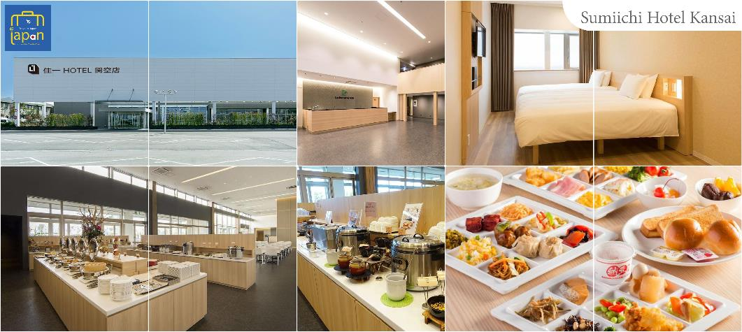

วันที่สอง เมืองนารา – วัดโทไดจิ – สวนนารา (จุดชมซากุระขึ้นกับภูมิอากาศ) –
ปราสาทโอซาก้า (ด้านนอก) (จุดชมซากุระขึ้นกับภูมิอากาศ) – จุดชมวิวอาคารอูเมดะสกาย
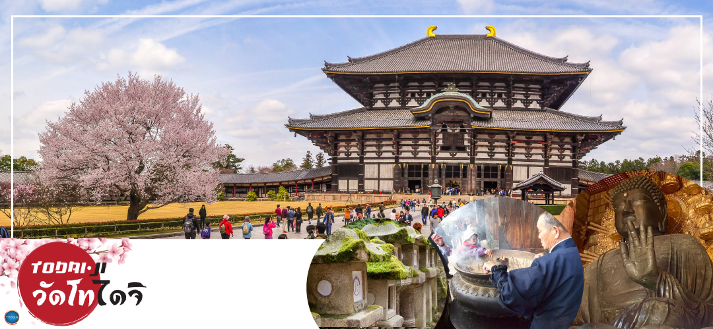
เช้า รับประทานอาหารเช้า ณ ห้องอาหารของโรงแรม (1)
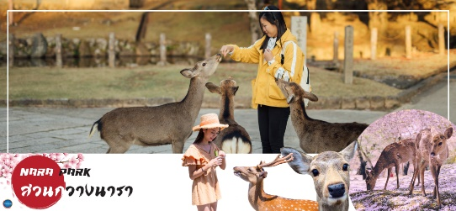
เดินทางสู่ เมืองนารา (Nara) (ใช้เวลาเดินทางประมาณ 1.30 ชั่วโมง) เป็นเมืองหลวงของญี่ปุ่นตั้งแต่ช่วงเริ่มแรกของราชวงศ์ยามาโต้ (300-600) เมืองหลวงเก่าแก่แห่งนี้มีวัดและศาลเจ้ามากมายซึ่งบางแห่งได้รับการจดทะเบียนเป็นมรกดโลก นำท่านสู่ วัดโทไดจิ (Todaiji) วัดหลวงพ่อโตแห่งเมืองนารา หรือ ไดบุทสึ (Daibutsu of Nara) เป็นหนึ่งในวัดที่มีชื่อเสียงมากที่สุดและมีความสำคัญทางประวัติศาสตร์ของประเทศญี่ปุ่น ถูกสร้างขึ้นในปี 752 เป็นเหมือนศูนย์กลางของวัดทั้งหมดในประเทศและมีอิทธิพลเป็นอย่างมากในยุคนั้น เพื่อลดบทบาทและอิทธิพลของวัดต่อรัฐบาลลง จึงได้มีการย้ายเมืองหลวงจากนาราไปยังนากาโอกะในปี 784 ภายในเป็นที่ประดิษฐานของหลวงพ่อโตหรือ ไดบุทสึเดน ซึ่งมีขนาดใหญ่ที่สุดในญี่ปุ่น มีความสูงถึง 15 เมตร อีกจุดที่น่าสนใจและเป็นที่นิยมอย่ามากก็คือ เสาไม้ยักษ์ ซึ่งฐานขนาดรอบเสานี้มีขนาดเท่ากันรูจมูกของหลวงพ่อโต และด้านล่างของเสาจะเป็นช่องขนาดไม่ใหญ่มาก มีความเชื่อว่าหากใครสามารถรอดผ่านช่องนี้ไปได้ก็จะสามารถตรัสรู้ได้ในชาติหน้า
บริเวณใกล้เคียงกันนำชม สวนกวางนารา (Nara Park) สวนสาธารณะที่มีทั้งประวัติศาสตร์และ ธรรมชาติอยู่ร่วมกัน ภาพกวางนับ 1000 ตัวที่ออกมากินหญ้าเปรียบเป็นสัญลักษณ์ของนารา
นอกจากนี้ในช่วงฤดูใบไม้ผลิ (ซากุระ) จะเป็นจุดชมวิวที่โดงดังของเมืองนาราอีกด้วย (ขึ้นอยู่กับสภาพอากาศ)
บ่าย รับประทานอาหารกลางวัน ณ ภัตตาคาร (2)

เดินทางสู่ เมืองโอซาก้า (Osaka) (ใช้เวลาเดินทางประมาณ 1 ชั่วโมง) เมืองที่มีขนาดเศรษฐกิจใหญ่เป็นอันดับ 2 และมีประชากรมากเป็นอันดับ 3 ของประเทศญี่ปุ่น ตั้งอยู่ในภาคคันไซบนเกาะฮนชู ประเทศญี่ปุ่น ปัจจุบันเมืองโอซาก้ามีสถานที่ท่องเที่ยวมากมาย มีแหล่งช้อปปิ้งยอดนิยม มีสวนสนุกขนาดใหญ่ ทั้งยังมีอาหารที่เป็นเอกลักษณ์ เช่น ทาโกะยากิ โอโคโนมิยากิ (พิซซ่าญี่ปุ่น)
เดินทางสู่ ปราสาทโอซาก้า (Osaka Castle) (ด้านนอก) เป็นหนึ่งในแลนด์มาร์คสําคัญของเมืองโอซาก้า หอคอยปราสาทจะมีอยู่ด้วยกันทั้งหมด 8 ชั้น ตัวปราสาทถูกล้อมรอบด้วยกำแพงหินคอนกรีต, คูนํ้า และสวนนิชิโนมารุซึ่งอยู่ทางป้อมตะวักตก ความงดงามของปราสาท ถือว่าเป็นสัญลักษณ์ของเมืองโอซาก้า ที่นักท่องเที่ยวทั่วโลกต่างให้ความสนใจที่จะมาเยือนและชมตลอดทั้งปี นอกจากนี้ในช่วงฤดูใบไม้ผลิ (ซากุระ) จะเป็นจุดชมวิวที่โดงดังของเมืองนาราอีกด้วย (ขึ้นอยู่กับสภาพอากาศ)

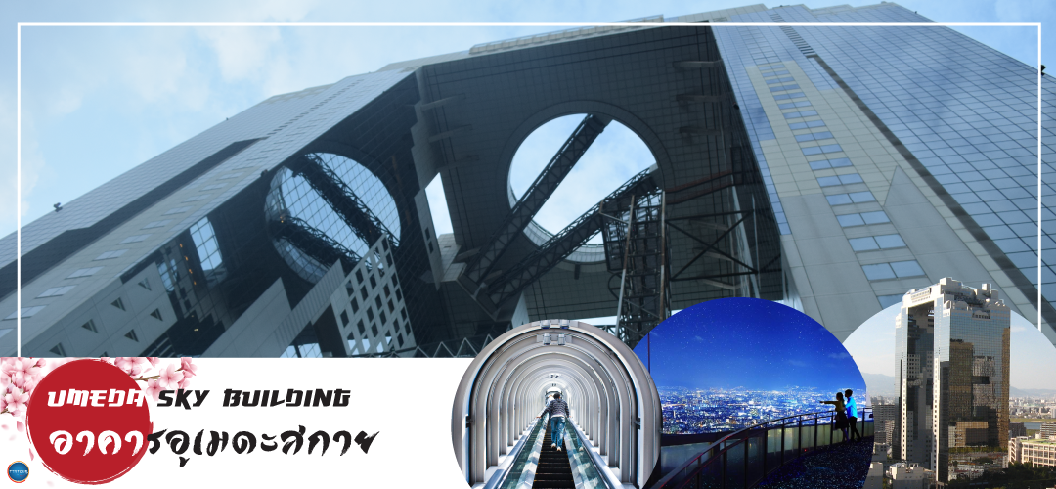
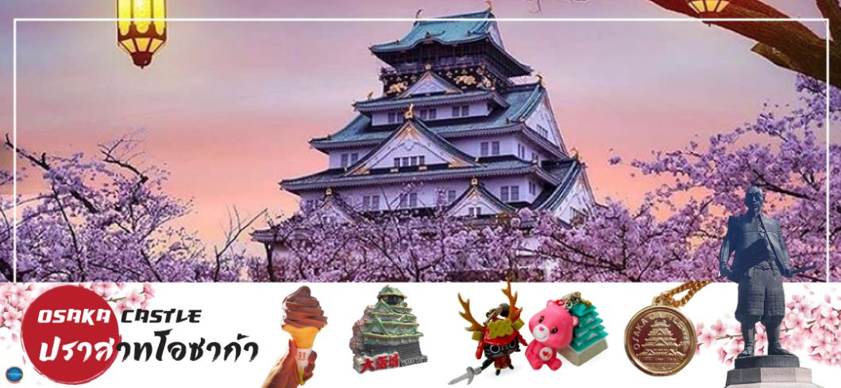
จากนั้นนำท่านสู่ จุดชมวิวอาคารอูเมดะสกาย (Umeda Sky Building) (ใช้เวลาเดินทางประมาณ 20 นาที) เป็นสถาปัตยกรรมอาคารสูงที่งดงามในย่านคิตะของโอซาก้า อีกทั้งยังเป็นจุดชมวิวอันเลื่องชื่อที่ใครอยากชมวิวทิวทัศน์ของเมืองโอซก้ามุมสูงสวยๆต้องมาที่นี่ให้ได้ ภายในอาคารชมวิวอูเมะดะสกายนั้นมีทั้งหมดสองอาคาร ซึ่งจะมีจุดชมวิวที่บนสวนลอยชั้นที่ 39 นับเป็นจุดที่สามารถชมวิวทิวทัศน์เมืองโอซาก้าได้แบบเต็มอิ่ม ไม่เพียงแค่นี้ยังมีชั้นใต้ดินที่เป็นแหล่งรวมร้านอาหาร Takimi-koji ซึ่งออกแบบจำลองถนนของญี่ปุ่นในสมัยต้นโชวะ ชั้นอื่นๆเป็นที่ตั้งของสำนักงานต่างๆมากมายอีกด้วย

เย็น อิสระรับประทานอาหารเย็นตามอัธยาศัย
พักที่ HOTEL B SUITES NAMBA, OSAKA หรือเทียบเท่าระดับเดียวกัน
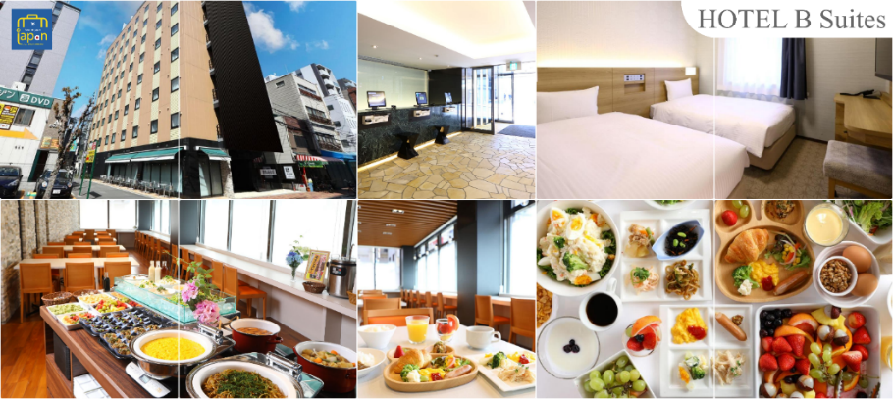

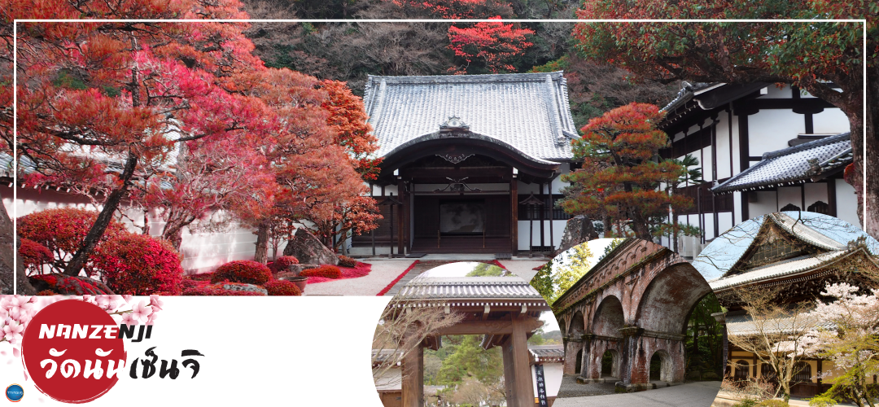
วันที่สาม เมืองโอซาก้า – เมืองเกียวโต – วัดนันเซ็นจิ – การเรียนพิธีชงชาญี่ปุ่น – วัดกินคะคุจิ หรือ วัดเงิน – ถนนสายนักปราชญ์ – เมืองโอซาก้า – ช้อปปิ้งชินไซบาชิ
เช้า รับประทานอาหารเช้า ณ ห้องอาหารของโรงแรม (3)
เดินทางสู่ เมืองเกียวโต (Kyoto) (ใช้ระยะเวลาในการเดินทางประมาณ 1.50 ชั่วโมง) เมืองหลวงเก่าของประเทศญี่ปุ่น มีชื่อเสียงระดับโลกในเรื่องของวัฒนธรรมที่ประณีต ศิลปะแบบญี่ปุ่นอย่างแท้จริง มีมนต์เสน่ห์แบบชนบทญี่ปุ่น ปัจจุบันเป็นเมืองท่องเที่ยวที่เป็นนิยมของคนทั่วโลก
นำท่านชม วัดนันเซ็นจิ(Nanzenji) ตั้งอยู่เชิงเขากาชิยะมะ ของเมืองเกียวโต วัดแห่งนี้นั้นนับเป็นวัดนิกายเซ็นของศาสนาพุทธที่มีความสำคัญ โดยเป็นวัดที่มีอาณาบริเวณกว้างขวางภายในนั้นยังเป็นที่ตั้งของอีกหลายๆวัด ซึ่งจริงๆแล้วตัววัดได้ถูกสร้างขึ้นประมาณศตวรรษที่ 13 โดยองศ์จักรพรรดิคาเมยามะ (Kameyama) ที่แรกเริ่มเดิมทีเพียงแค่ต้องการจะสร้างที่พำนักอาศัยช่วงที่ท่านอายุมากๆในวัยเกษียณอายุแล้ว ภายหลังก็ได้กลายมาเป็นวัดนันเซ็นจิในที่สุดแต่เมื่อเกิดสงครามขึ้นในสมัยมุโรมาชิ (Muromachi )สิ่งปลูกสร้างหลายๆส่วนได้ถูกเผาทำลายลงอย่างมากมาย จนเรียกได้ว่าต้องทำการบูรณะใหม่แทบทั้งหมดในภายหลังแล้วก็อยู่มาจนถึงปัจจุบัน หากเข้ามาภายในวัดจะเห็นได้ว่ามีการแบ่งออกเป็นโซนๆ จุดที่ถือว่าเป็นไฮไลท์เลยจะเป็นอาคารไม้ขนาดใหญ่ที่อยู่บริเวณด้านหน้าสุดของวัดที่เรียกว่า ประตูซันม่อน(Sanmon)ซึ่งเป็นจุดที่สามารถขึ้นไปที่ระเบียงด้านบนเพื่อชมวิวทิวทัศน์โดยรอบๆของวัดได้ด้วย
จากนั้นสัมผัสวัฒนธรรมดั้งเดิมของชาวญี่ปุ่น นั่นก็คือ การเรียนพิธีชงชาญี่ปุ่น (Japanese tea ceremony หรือภาษาญี่ปุ่นเรียกว่า Sado) โดยการชงชาตามแบบญี่ปุ่นนั้น มีขั้นตอนมากมาย เริ่มตั้งแต่การชงชา การรับชา และการดื่มชา ทุกขั้นตอนนั้นล้วนมีพิธี รายละเอียดที่บรรจงและสวยงามเป็นอย่างมาก พิธีชงชานี้ ไม่ใช่แค่รับชมอย่างเดียว ยังเปิดโอกาสให้ท่านได้มีส่วนร่วมในพิธีการชงชานี้อีกด้วย
เที่ยง รับประทานอาหารกลางวัน ณ ภัตตาคาร (4)
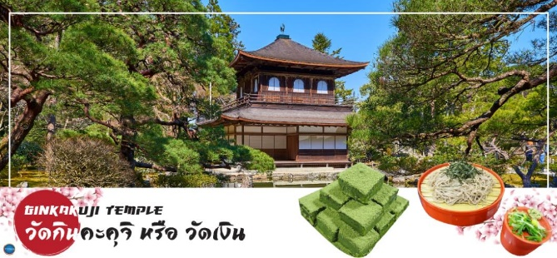
จากนั้นนำท่านสู่ วัดกินคะคุจิ (Ginkakuji Temple) หรือ วัดเงิน (ใช้ระยะเวลาในการเดินทางประมาณ 15 นาที) เป็นอีกหนึ่งในสถานที่ที่ขึ้นทะเบียนกับองค์การยูเนสโกให้เป็นมรดกโลกด้านวัฒนธรรม ซึ่งวัดกินคะคุจิเป็นวัดนิกายเซน ถูกสร้างขึ้นโดยโชกุนอชิกากะ โยชิมาสะ หลานชายของท่านโชกุน ที่สร้างวัดคินคะคุจิ (Kinkakuji Temple) หรือที่รู้จักกันอย่างกว้างขวางว่าวัดทองสำหรับอาคารของวัดเงินสร้างขึ้นในรูปแบบเดียวกัน เพียงแต่จะไม่ได้มีสีทอง เป็นอาคาร 2 ชั้น และมีนกฟินิกซ์อยู่บนหลังคาอาคารเช่นเดียวกัน อาณาบริเวณของวัดซึ่งอยู่บนเขายังคงสภาพความเป็นธรรมชาติป่าอย่างสมบูรณ์แบบ มีต้นไม้นานาพรรณ ในแบบสวนญี่ปุ่น เต็มไปด้วยความชุ่มชื้นเย็นสบาย
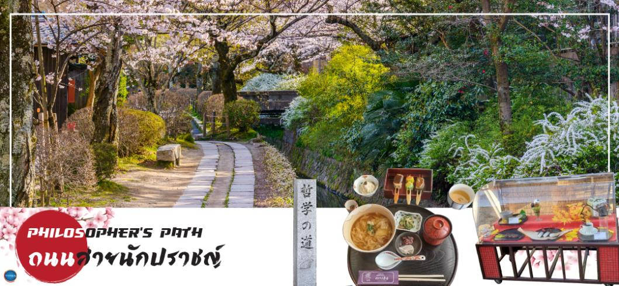
บริเวณใกล้เคียงกันนำท่านเดินชม และช้อปปิ้ง ถนนสายนักปราชญ์ (Philosopher’s Path) หรือ Tetsugaku no Michi เป็นถนนทางเดินเล็กๆ เลียบคลองส่งน้ำทะเลสาบบิวะ (Lake Biwa Canal (Biwako-sosui)) ตั้งอยู่ทางตะวันออกของเมืองเกียวโต (Kyoto) โดยเริ่มต้นตั้งแต่ใกล้ๆ กับวัดกินคะคุจิ (Ginkakuji Temple) ยาวมาจนถึงใกล้ๆ กับบริเวณวัดเอคันโด (Eikando Temple) และวัดนันเซ็นจิ (Nanzenji Temple) รวมเป็นระยะทางประมาณ 2 กิโลเมตร โดยตลอดเส้นทางนั้นก็เรียงรายไปด้วยต้นซากุระประมาณ 500 ต้น จึงเป็นจุดชมซากุระยอดนิยมในช่วงกลางเดือนมีนาคมถึงช่วงต้นเดือนเมษายน (ขึ้นอยู่กับภูมิอากาศ) และที่แห่งนี้ก็ยังมีร้านขายของและคาเฟ่น่ารักๆ กับน้องแมวที่อาจจะโผล่มาให้ท่านได้ถ่ายรูปอีกด้วย
จากนั้นเดินทางสู่ เมืองโอซาก้า (Osaka) (ใช้เวลาเดินทางประมาณ 1 ชั่วโมง) เมืองที่มีขนาดเศรษฐกิจใหญ่เป็นอันดับ 2 และมีประชากรมากเป็นอันดับ 3 ของประเทศญี่ปุ่น ตั้งอยู่ในภาคคันไซบนเกาะฮนชู ประเทศญี่ปุ่น ปัจจุบันเมืองโอซาก้ามีสถานที่ท่องเที่ยวมากมาย มีแหล่งช้อปปิ้งยอดนิยม มีสวนสนุกขนาดใหญ่ ทั้งยังมีอาหารที่เป็นเอกลักษณ์ เช่น ทาโกะยากิ โอโคโนมิยากิ (พิซซ่าญี่ปุ่น) และ คุชิคัตสึ
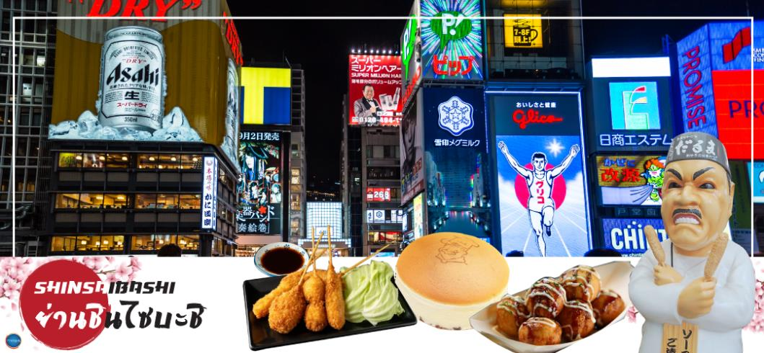
อิสระช้อปปิ้ง ย่านชินไซบาชิ (Shinsaibashi) บริเวณแหล่งช้อปปิ้งแห่งนี้มีความยาวประมาณ 600 เมตร เต็มไปด้วยร้านค้าปลีก ร้านแฟรนไชส์ ร้านเครื่องสำอางค์ ร้านรองเท้า กระเป๋านาฬิกา ร้านกาแฟ ร้านอาหาร ร้านขนม ร้านเสื้อผ้าสตรีทแบรนด์ทั้งญี่ปุ่นและต่างประเทศ เช่น Zara H&M Beans ABC Mart เป็นต้น เรียกว่ามีทุกอย่างที่ต้องการรวมกันอยู่บริเวณนี้ ใกล้กันท่านสามารถเดินไปยัง ย่านโดทงโบริ (Dotonbori) ย่านบันเทิงยามค่ำคืนตลอดแนวถนนเลียบคลองโดทงโบริ จากสะพานโดทงโบริบาชิไปจนถึงสะพานนิปปนบาชิ ไฮไลท์!!! ใครๆ ก็เช็คอิน ถ่ายภาพคู่ ป้ายกูลิโกะแมน หรือ ป้ายโดทงโบริกูลิโกะ (Dotonbori Glico Sign) เป็นป้ายไฟนีออนรูปนักกรีฑากำลังวิ่งอยู่บนลู่วิ่ง ซึ่งถูกติดตั้งมาตั้งแต่ ปี ค.ศ.1935 นอกจากนี้ยังมีอีกหนึ่งสัญลักษณ์สถานที่นัดพบกันหลง นั่นก็คือ ร้านปูคานิโดรากุ (Kani Doraku) ซึ่งมีปูยักษ์ขยับแขนและลูกตาได้อีกด้วย และห้ามพลาดสำหรับ ทาโกยากิ อาหารท้องถิ่นของชาวโอซาก้า ที่มาถึงถิ่นแล้วต้องลอง Original Taste รับรองไม่ผิดหวังแน่นอน
เย็น อิสระรับประทานอาหารเย็นตามอัธยาศัย
พักที่ HOTEL B SUITES NAMBA, OSAKA หรือเทียบเท่าระดับเดียวกัน

วันที่สี่ เมืองโอซาก้า – **อิสระช้อปปิ้งใจกลางเมืองโอซาก้า หรือ ซื้อทัวร์เสริม ยูนิเวอร์แซล สตูดิโอ เจแปน (ไม่มีรถบริการ)**
เช้า รับประทานอาหารเช้า ณ ห้องอาหารของโรงแรม (5)
***อิสระท่องเที่ยวเต็มวัน*** ไม่มีรถบัสให้บริการ แต่มีไกด์แนะนำการเดินทางให้ท่าน
ท่านสามารถสอบถามข้อมูลการเดินทางจากไกด์ เพื่อความสะดวกในการเดินทาง หรือช้อปปิ้งในย่านการค้าอันทันสมัยของเมืองโอซาก้าศูนย์รวมวัยรุ่นแหล่งช้อบปิ้งชื่อดัง
แนะนำสถานที่ท่องเที่ยวในเมืองโอซาก้า (ไม่รวมค่าเดินทาง หรือค่าตั๋วรถไฟ)
• อะเมะริคามูระ (Amerikamura) เป็นแหล่งแฮงค์เอ้าของวัยรุ่นโอซาก้า คล้ายกับย่านฮาราจูกุของโตเกียว ย่านนี้ก็จะได้พบกับแฟชั่นการแต่งตัวของวัยรุ่น และวัฒนธรรมของชาวญี่ปุ่น มีบรรยากาศครึ้กครื้น ระหว่างทางมีร้านกาแฟ เสื้อผ้า และร้านขายของต่างๆมากมาย เป็นอีกย่านหนึ่งที่น่ามาเดินเล่น
• นัมบะพาร์ค (Namba Park) ศูนย์รวมความเจริญและสิ่งอำนวยความสะดวกครบวงจรทั้งห้างสรรพสินค้าชื่อดังอย่าง Namba CITY, Carnival Mall และ Takashimaya Osaka รวมถึงโรงแรมชื่อดัง Swissotel Nankai Osaka
• Den Den Town หรือ นิปปงบาชิ (Nipponbashi) ตั้งอยู่บนถนนซาไกสุจิเขตสะพานนิปปงบาชิ เป็นแหล่งรวมร้านค้ากว่า 300 ร้านจำหน่ายสินค้าเกี่ยวกับอิเล็กทรอนิกส์และเครื่องใช้ไฟฟ้า รวมทั้งของเล่นและทุกอย่างที่เกี่ยวกับการ์ตูน อาทิ หนังสือการ์ตูน, แผ่น DVD, สินค้าคอสเพลย์, ของสะสมและของที่ระลึก เป็นต้น
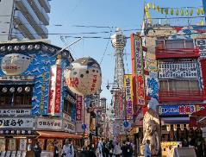
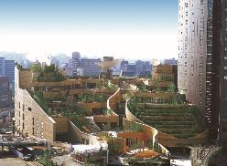
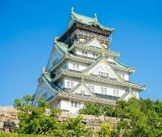
• ย่านชินเซไก (Shinsekai) ที่แปลตรงตัวได้ว่า โลกใหม่ เป็นย่านแสงสียามค่ำคืนของเมืองโอซาก้า มีบรรยากาศแบบย้อนยุคสไตล์เรโทร เป็นแหล่งรวมร้านอาหารขึ้นชื่อของโอซาก้าอย่างคุชิคัตสึ ซึ่งเป็นอาหารเสียบไม้แล้วชุบแป้งทอด มีถนนแคบๆ ที่เรียกว่า จันจัน โยโกะโช (Jan Jan Yokocho) ที่เป็นแหล่งรวมร้านกินดื่มสำหรับคนญี่ปุ่น ร้านรวงต่างๆ จะเปิดไฟสีแสบสันเรียกแขกอย่างคึกคัก มีอาหาร มีขนมและกับแกล้มให้ลองชิมกันมากมาย ยังมีร้านขายของที่ระลีกให้เลือกช้อปปิ้งกันอีกหลายร้าน หลายคนที่ไปที่นี่จะพบเห็นหุ่นคล้ายลิงนั่งยิ้มตามมุมต่างๆ นั่นก็คือ บิลลิเคน (Billikan) หรือเทพแห่งโชคลาภนั่นเอง ไฮไลท์!!! หอคอยซึเทนคาคุ (Tsutenkaku) สัญลักษณ์ของย่านชินเซไก ซึ่งตั้งอยู่ตรงกลางย่านชินเซไก นั่นเอง
ห้ามพลาด สวนสนุกระดับโลก (**ราคาไม่รวมค่าเข้า สามารสอบถามราคาจากพนักงาน**)
อิสระให้ท่านเดินทางสู่ สวนสนุกระดับโลก ยูนิเวอร์แซล สตูดิโอส์ เจแปน (Universal Studios Japan, USJ) เปิดเมื่อเดือนมีนาคม ปีค.ศ. 2001 เป็นสวนสนุกแห่งแรกของยูนิเวอร์แซล สตูดิโอ ที่เปิดในเอเชีย
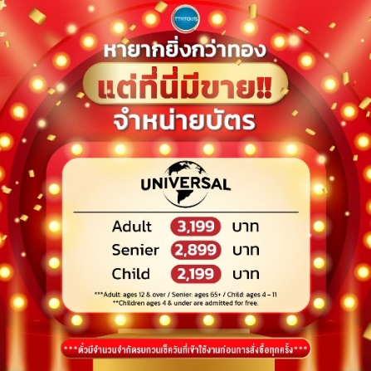
- ยูนิเวอร์แซล สตูดิโอส์ เจแปน (Universal Studios Japan, USJ) เปิดเมื่อเดือนมีนาคม ปี 2001 เป็นสวนสนุกแห่งแรกของยูนิเวอร์แซล สตูดิโอ ที่เปิดในเอเชีย ภายในมี ทั้งหมด 8 โซน:
- Hollywood
- New York
- San Francisco
- Jurassic Park
- Lagoon
- Waterworld
- Amity Village และ Universal Wonderland
ผู้เข้าชมสามารถเพลิดเพลินไปกับเครื่องเล่นต่างๆ ตั้งแต่เครื่องเล่นสำหรับเด็กๆไปจนถึงรถไฟเหาะที่หวาดเสียวสุดๆ นอกจากนี้ยังมีหนัง 3 มิติ อย่างเช่น Spiderman, Back to the Future, Terminator 2, Jurassic Park และเรื่องใหม่ล่าสุดอย่าง Harry Potter ภายนอกสวนสนุกนั้น จะมี Universal City walk Osaka ซึ่งเป็นห้างสรรพสินค้าขนาดใหญ่ ที่มีโรงแรม ร้านค้า ร้านอาคารจำนวนมาก รวมทั้งร้านที่ขายสินค้าของยูนิเวอร์แซล สตูดิโอ และของที่ระลึกของเมืองโอซาก้า และใกล้ๆกันก็ยังมีพิพิธภัณฑ์ทาโกะยากิ มีร้านทาโกะยากิชื่อดังของโอซาก้ามาเปิดให้ได้ลิ้มลองรสชาติดั้งเดิม ของกินขึ้นชื่อของโอซาก้า ที่ได้รับการโหวตจากชาวเมืองว่าเป็นสุดยอดร้านทาโกะยากิ รวมกันมาเปิดอยู่ที่แล้ว พิพิธภัณฑ์นี้ตั้งอยู่ที่ชั้น 4 ของห้างแห่งนี้
- และโซนใหม่ Super Nintendo World สัมผัสโลกแห่งมาริโอ้เก็บเห็ดในตำนาน ด้านในโซนนี้ มีเครื่องเล่นใหญ่สองอย่างคือ Mario Cart กับ Yoshi's Adventure และระหว่างทางจะมีมินิเกมสำหรับเด็กๆ ให้เล่นตลอด เช่น ยิงปืนเลเซอร์สะสมแต้ม ชู้ตบาสเก็ตบอลเก็บคะแนน ฯลฯ และยังมีร้านอาหารและร้านค้าที่จำหน่ายสินค้าของ Super Nintendo World โดยเฉพาะอีกด้วย
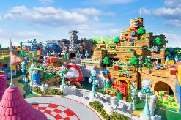
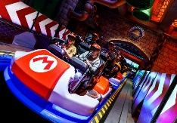
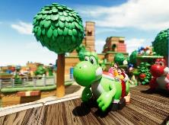
***อิสระรับประทานอาหารกลางวันและอาหารคํ่าตามอัธยาศัย***

พักที่ HOTEL B SUITES NAMBA, OSAKA หรือเทียบเท่าระดับเดียวกัน

วันที่ห้า เมืองโอซาก้า – ศาลเจ้านัมบะยาซากะ – ตลาดคุโรมง – ห้างอิออน มอลล์ ริงกุเซนัน –
ท่าอากาศยานนานาชาติคันไซ – ท่าอากาศยานนานาชาติดอนเมือง
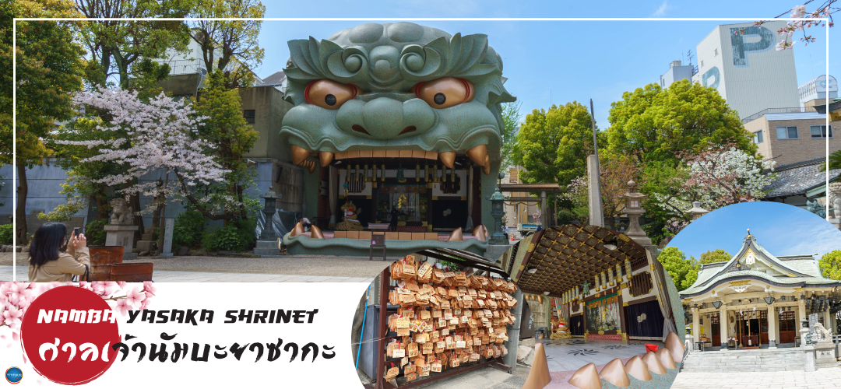
เช้า รับประทานอาหารเช้า ณ ห้องอาหารของโรงแรม (6)
นำทุกท่านเช็คอินจุดถ่ายรูปที่ ศาลเจ้านัมบะยาซากะ (Namba Yasaka Shrine) (ใช้เวลาเดินทาง ประมาณ 15 นาที) ตั้งอยู่ในย่านนัมบะของเมืองโอซาก้า ไฮไลท์ของศาลเจ้าแห่งนี้ คือรูปปั้นหน้าสิงโตอ้าปากขนาดใหญ่ ที่เชื่อกันว่า สามารถกลืนกินปีศาจร้าย หรือ สิ่งไม่ดีทั้งหลาย ให้หายไป และนำพามาซึ่งความโชคดีให้แก่ผู้คน ปัจจุบันนักเรียน นักศึกษา และผู้ประกอบการธุรกิจนั้น นิยมมาขอพรให้ประสบความสำเร็จกันที่นี่ ด้วยความสูง 17 เมตร ความกว้าง 11 เมตรและความลึก 7 เมตร อิสระให้ทุกท่านสักการะ และเก็บภาพที่ ศาลเจ้านัมบะ ยะซะกะ
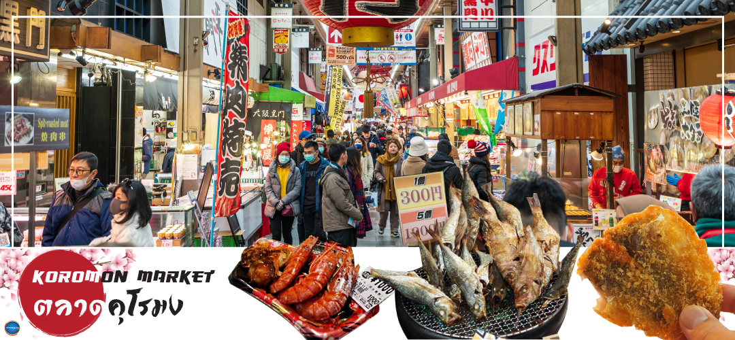
จากนั้นนำท่านเดินทางสู่ ตลาดคุโรมง โอซาก้า (Kuromon Ichiba Market) เป็นตลาดที่มีชื่อเสียงและเก่าแก่มากที่สุดแห่งหนึ่งของเมืองโอซาก้า บรรยากาศภายในเป็นทางเดิน Arcade เล็กๆ ทอดยาวประมาณ 600 เมตร 2 ข้างทางจะเต็มไปด้วยร้านค้าต่างๆกว่า 160 ร้านค้าขายทั้งของสด และแบบพร้อมทาน มีของกินเล่นและอาหารพื้นเมืองมากมายหลายชนิดให้ได้ชิมกัน
เที่ยง อิสระรับประทานอาหารกลางวันตามอัธยาศัย
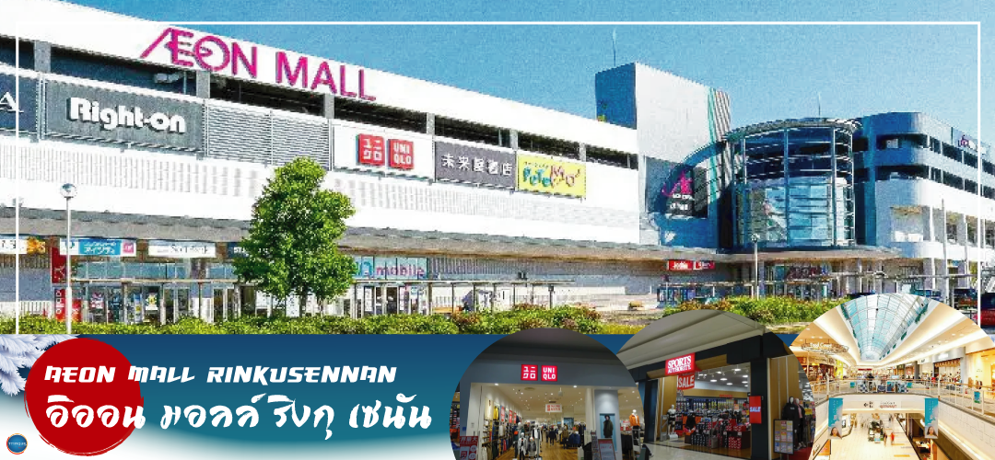
จากนั้นนำท่านสู่ ห้างอิออน มอลล์ ริงกุ เซนัน (AEON MALL RINKUSENNAN)" (ใช้เวลาเดินทางประมาณ 1 ชั่วโมง) จากห้างสามารถมองเห็นทิวทัศน์ของอ่าวโอซาก้า ความงามของพระอาทิตย์ตกดินที่นี่ถูกเลือกให้เป็น 100 สถานที่ชมพระอาทิตย์ตกดินที่ดีที่สุดของญี่ปุ่น นอกจากนี้ยังที่จอดรถฟรีขนาด 4,700 คัน ร้านอาหาร 43 ร้านและร้านเฉพาะทาง 86 ร้านรวมกันกว่า 170 ร้านเป็นหนึ่งในเสน่ห์ของช็อปปิ้งมอลล์แห่งนี้ เพื่อให้ลูกค้าสะดวกในการเดินทาง
นำท่านเดินทางสู่ ท่าอากาศยานนานาชาติคันไซ โอซาก้า ประเทศญี่ปุ่น
(ใช้เวลาเดินทางประมาณ 15 นาที)
21.00 น. ออกเดินทางสู่ ท่าอากาศยานนานาชาติ ดอนเมือง โดยสายการบิน แอร์เอเชีย เอ็กซ์
เที่ยวบินที่ XJ611

วันที่หก ท่าอากาศยานนานาชาติดอนเมือง
01.30 น. เดินทางถึง ท่าอากาศยานนานาชาติ ดอนเมือง กรุงเทพฯ ประเทศไทย โดยสวัสดิภาพ
พร้อมความประทับใจ

บริการอาหารและเครื่องดื่มบนเครื่อง (ราคาโปรโมชั่นไม่มีอาหารบนเครื่อง)

********************

*หากท่านใดมีไฟท์บินภายในประเทศ กรณีที่เกิดไฟท์ดีเลย์ หรือเกิดปัญหานอกเหนือจากการควบคุม
ณ ปัจจุบันทางบริษัทและสายการบินอินเตอร์จะไม่รับผิดชอบชดเชยค่าเสียหายทุกกรณี*

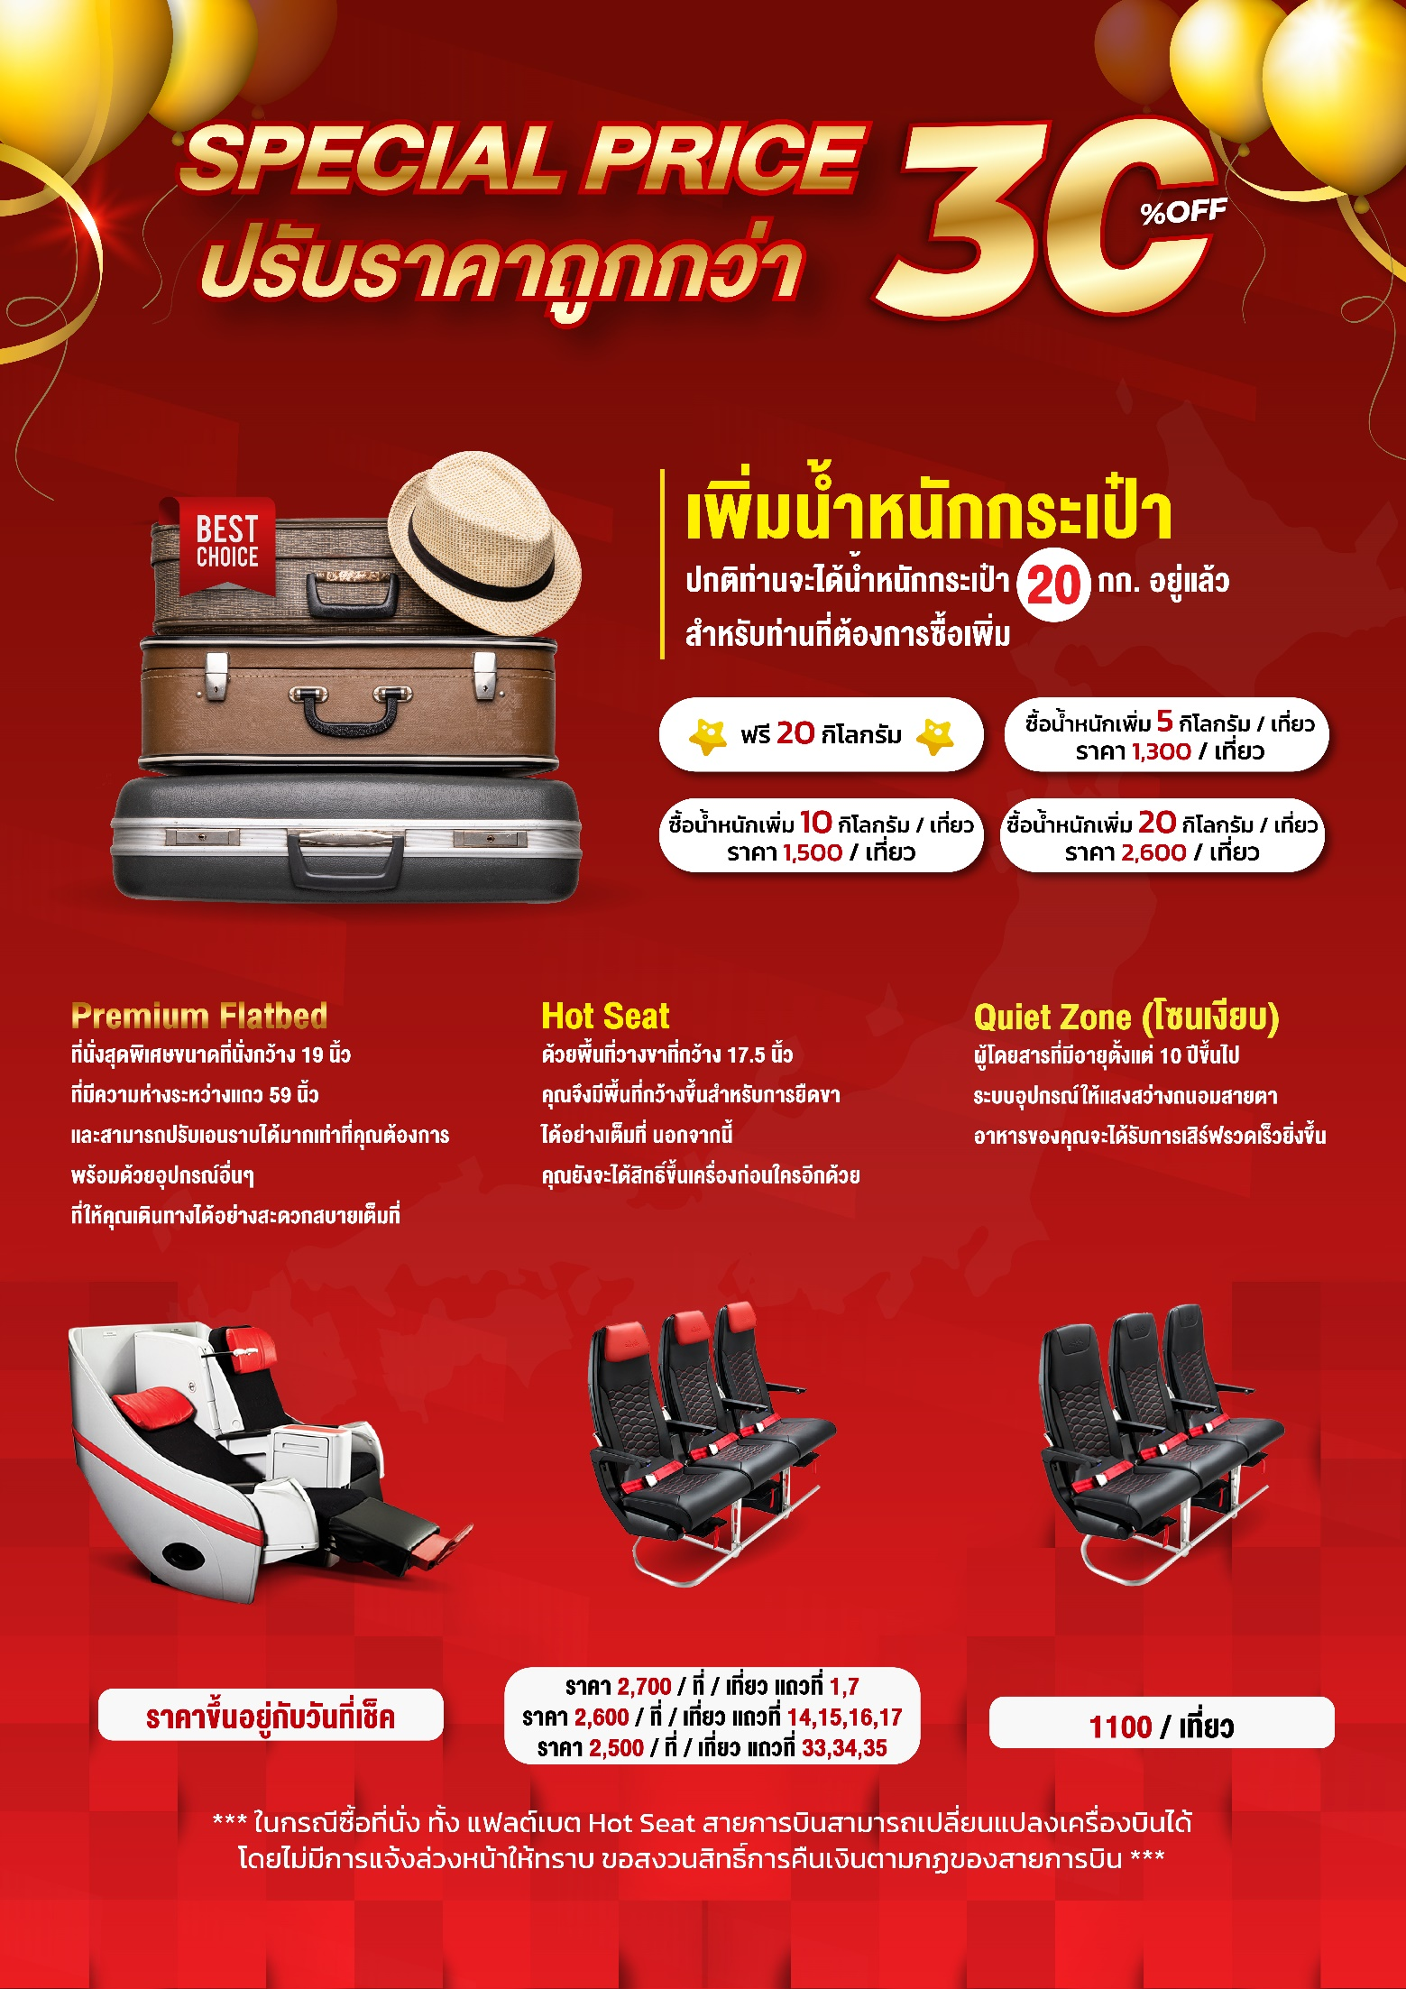

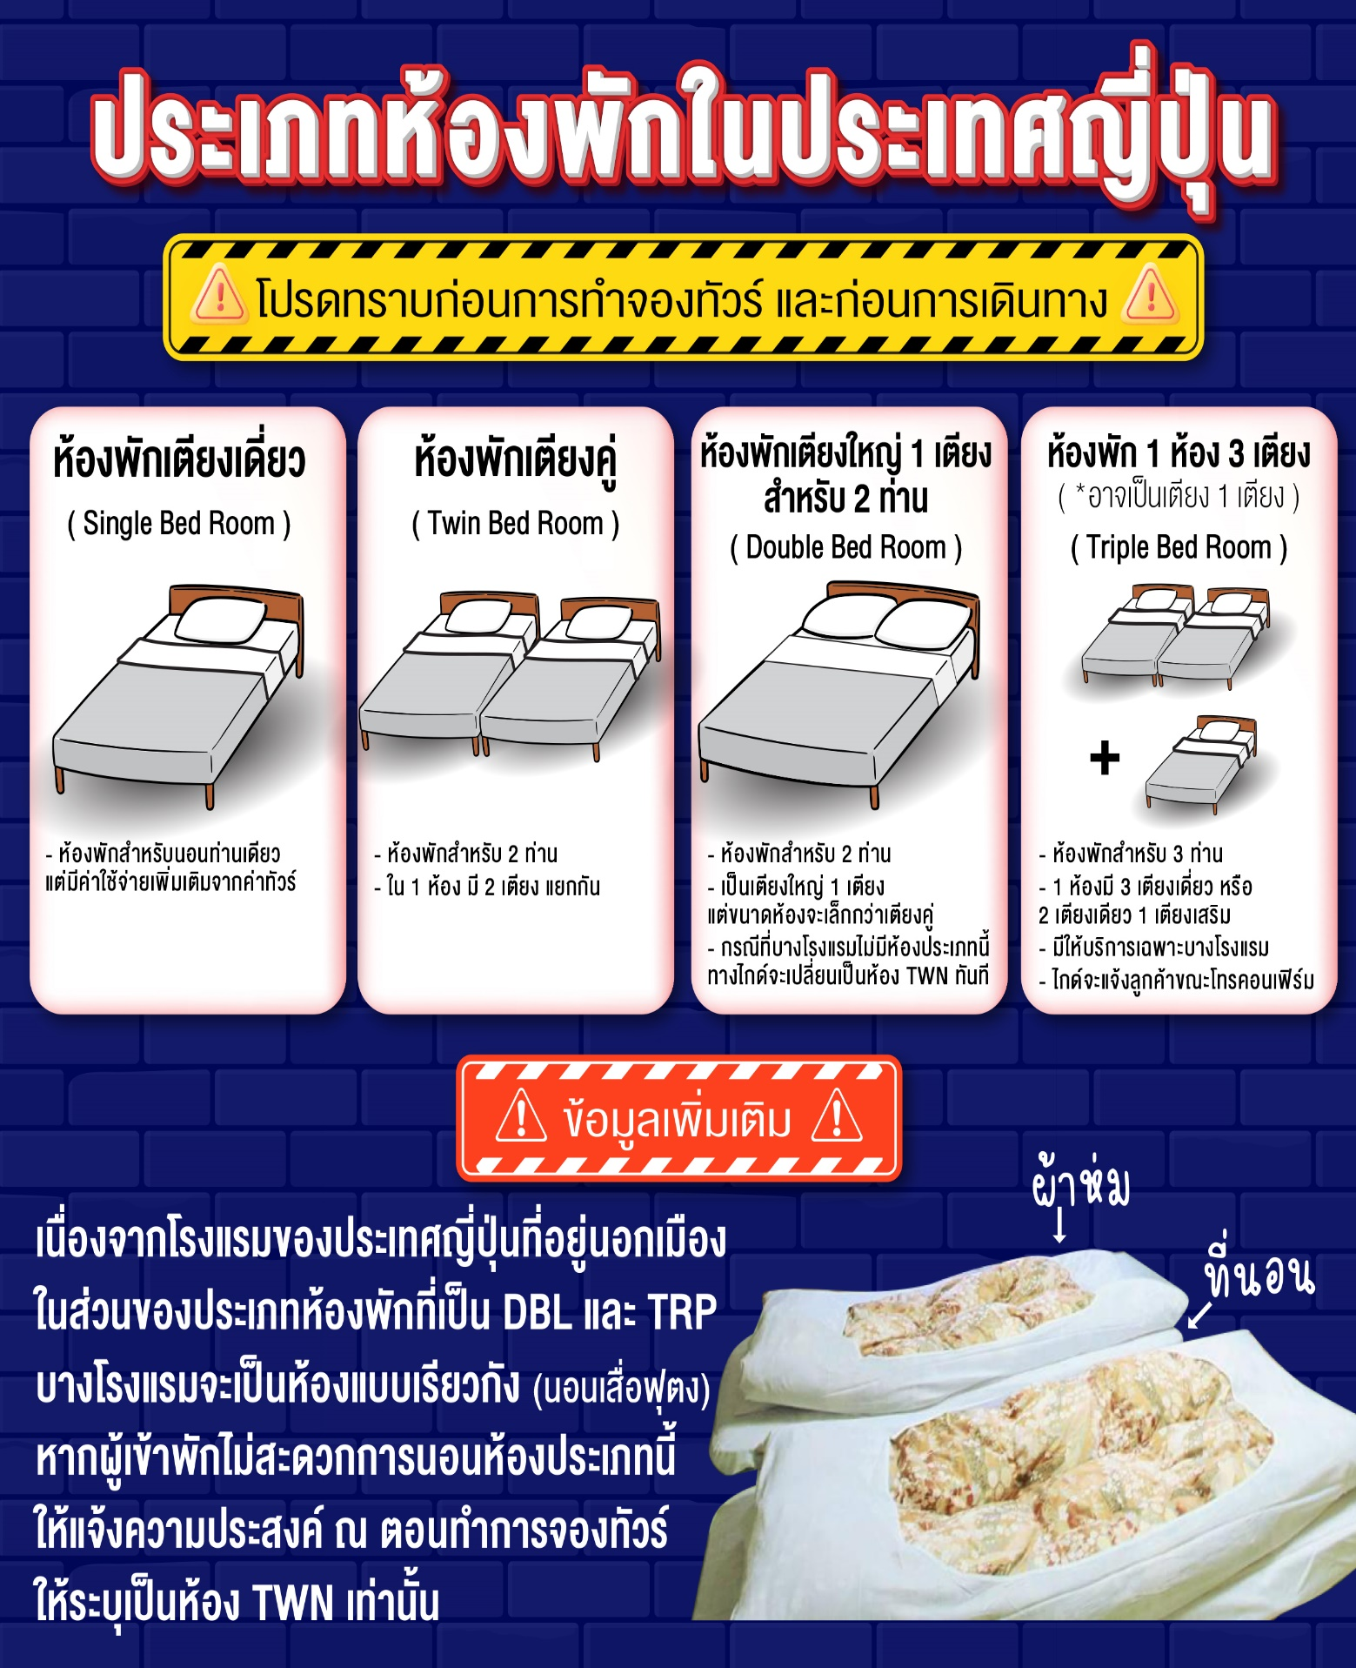

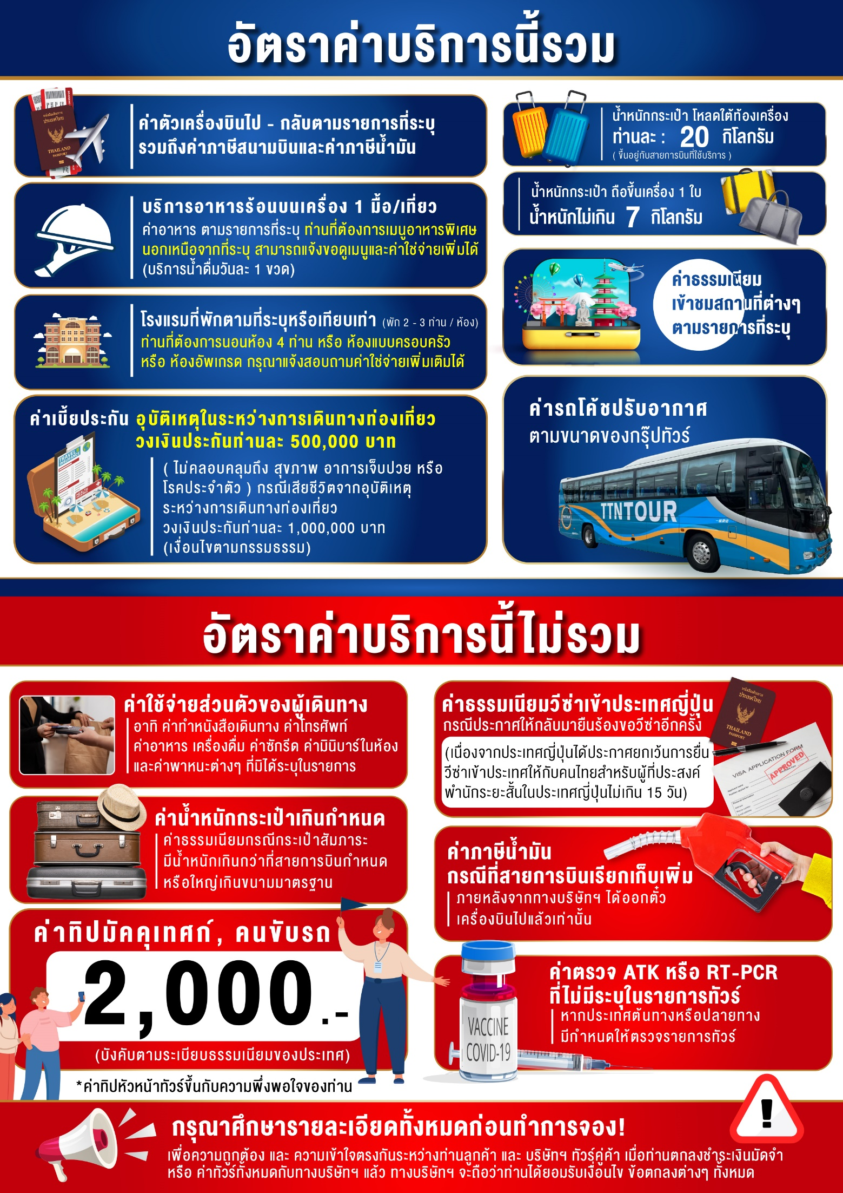

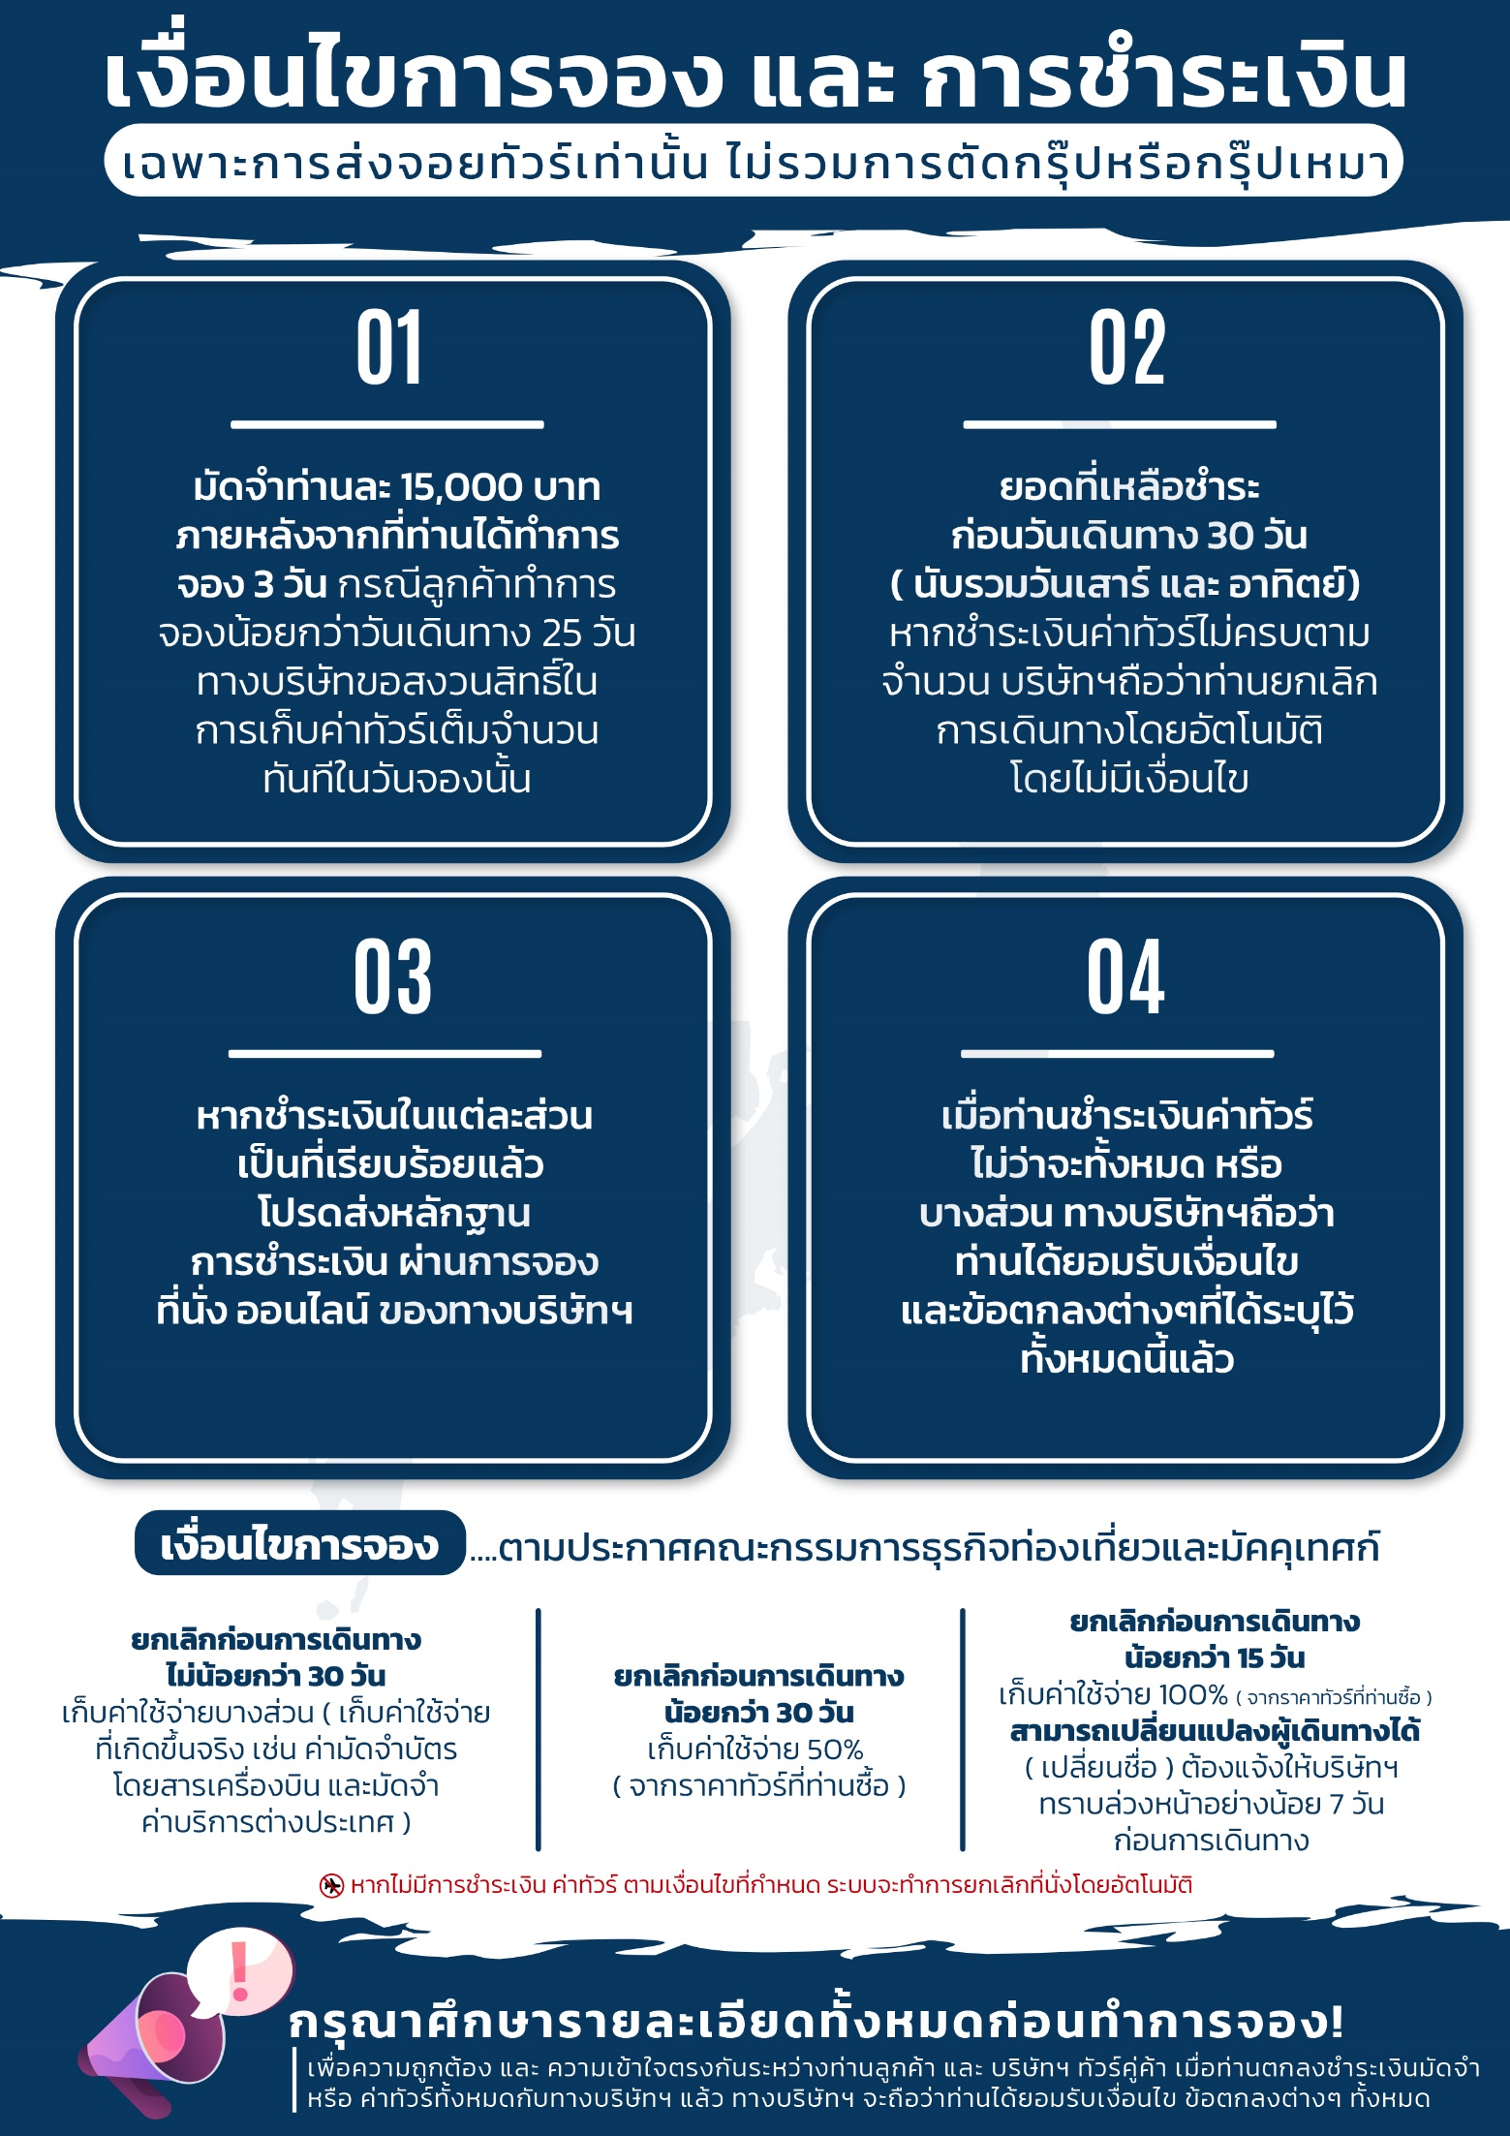

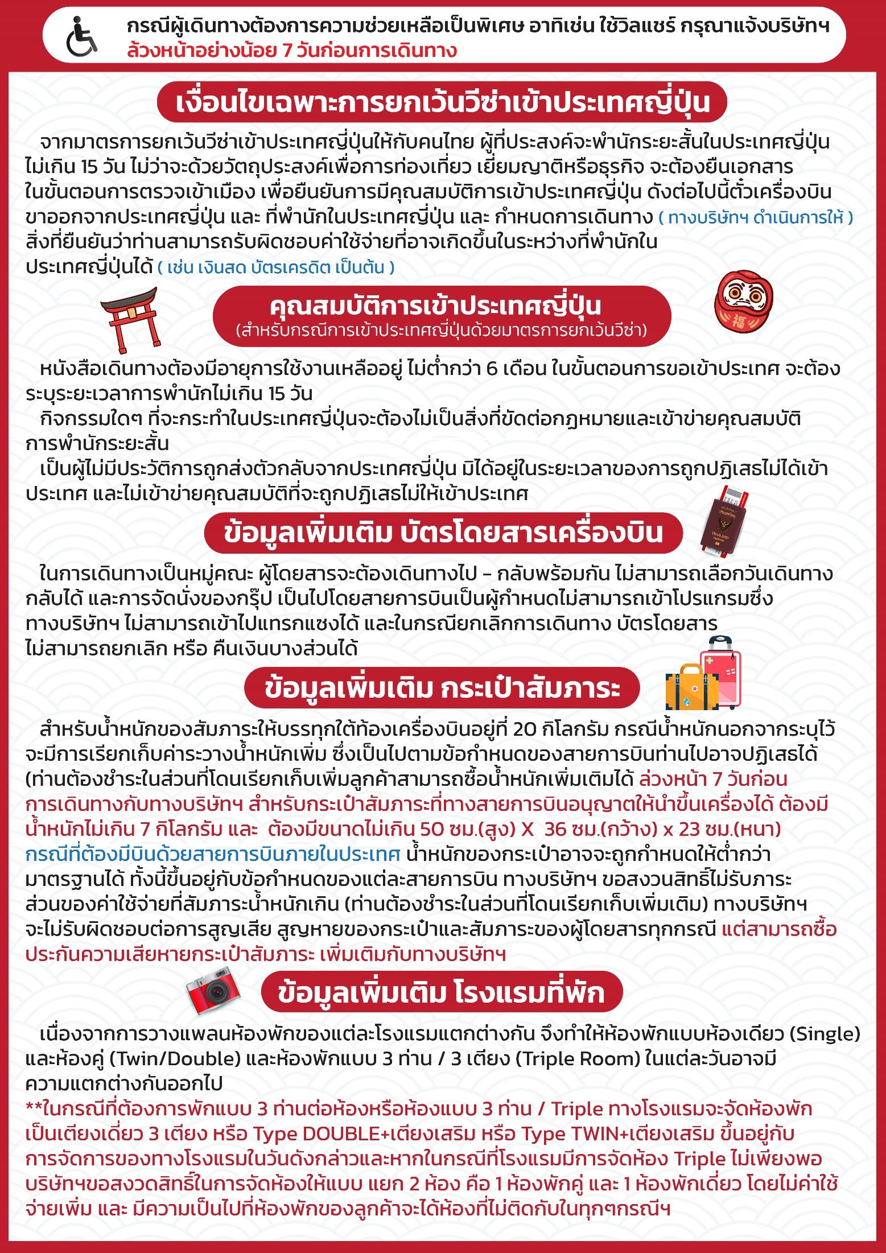

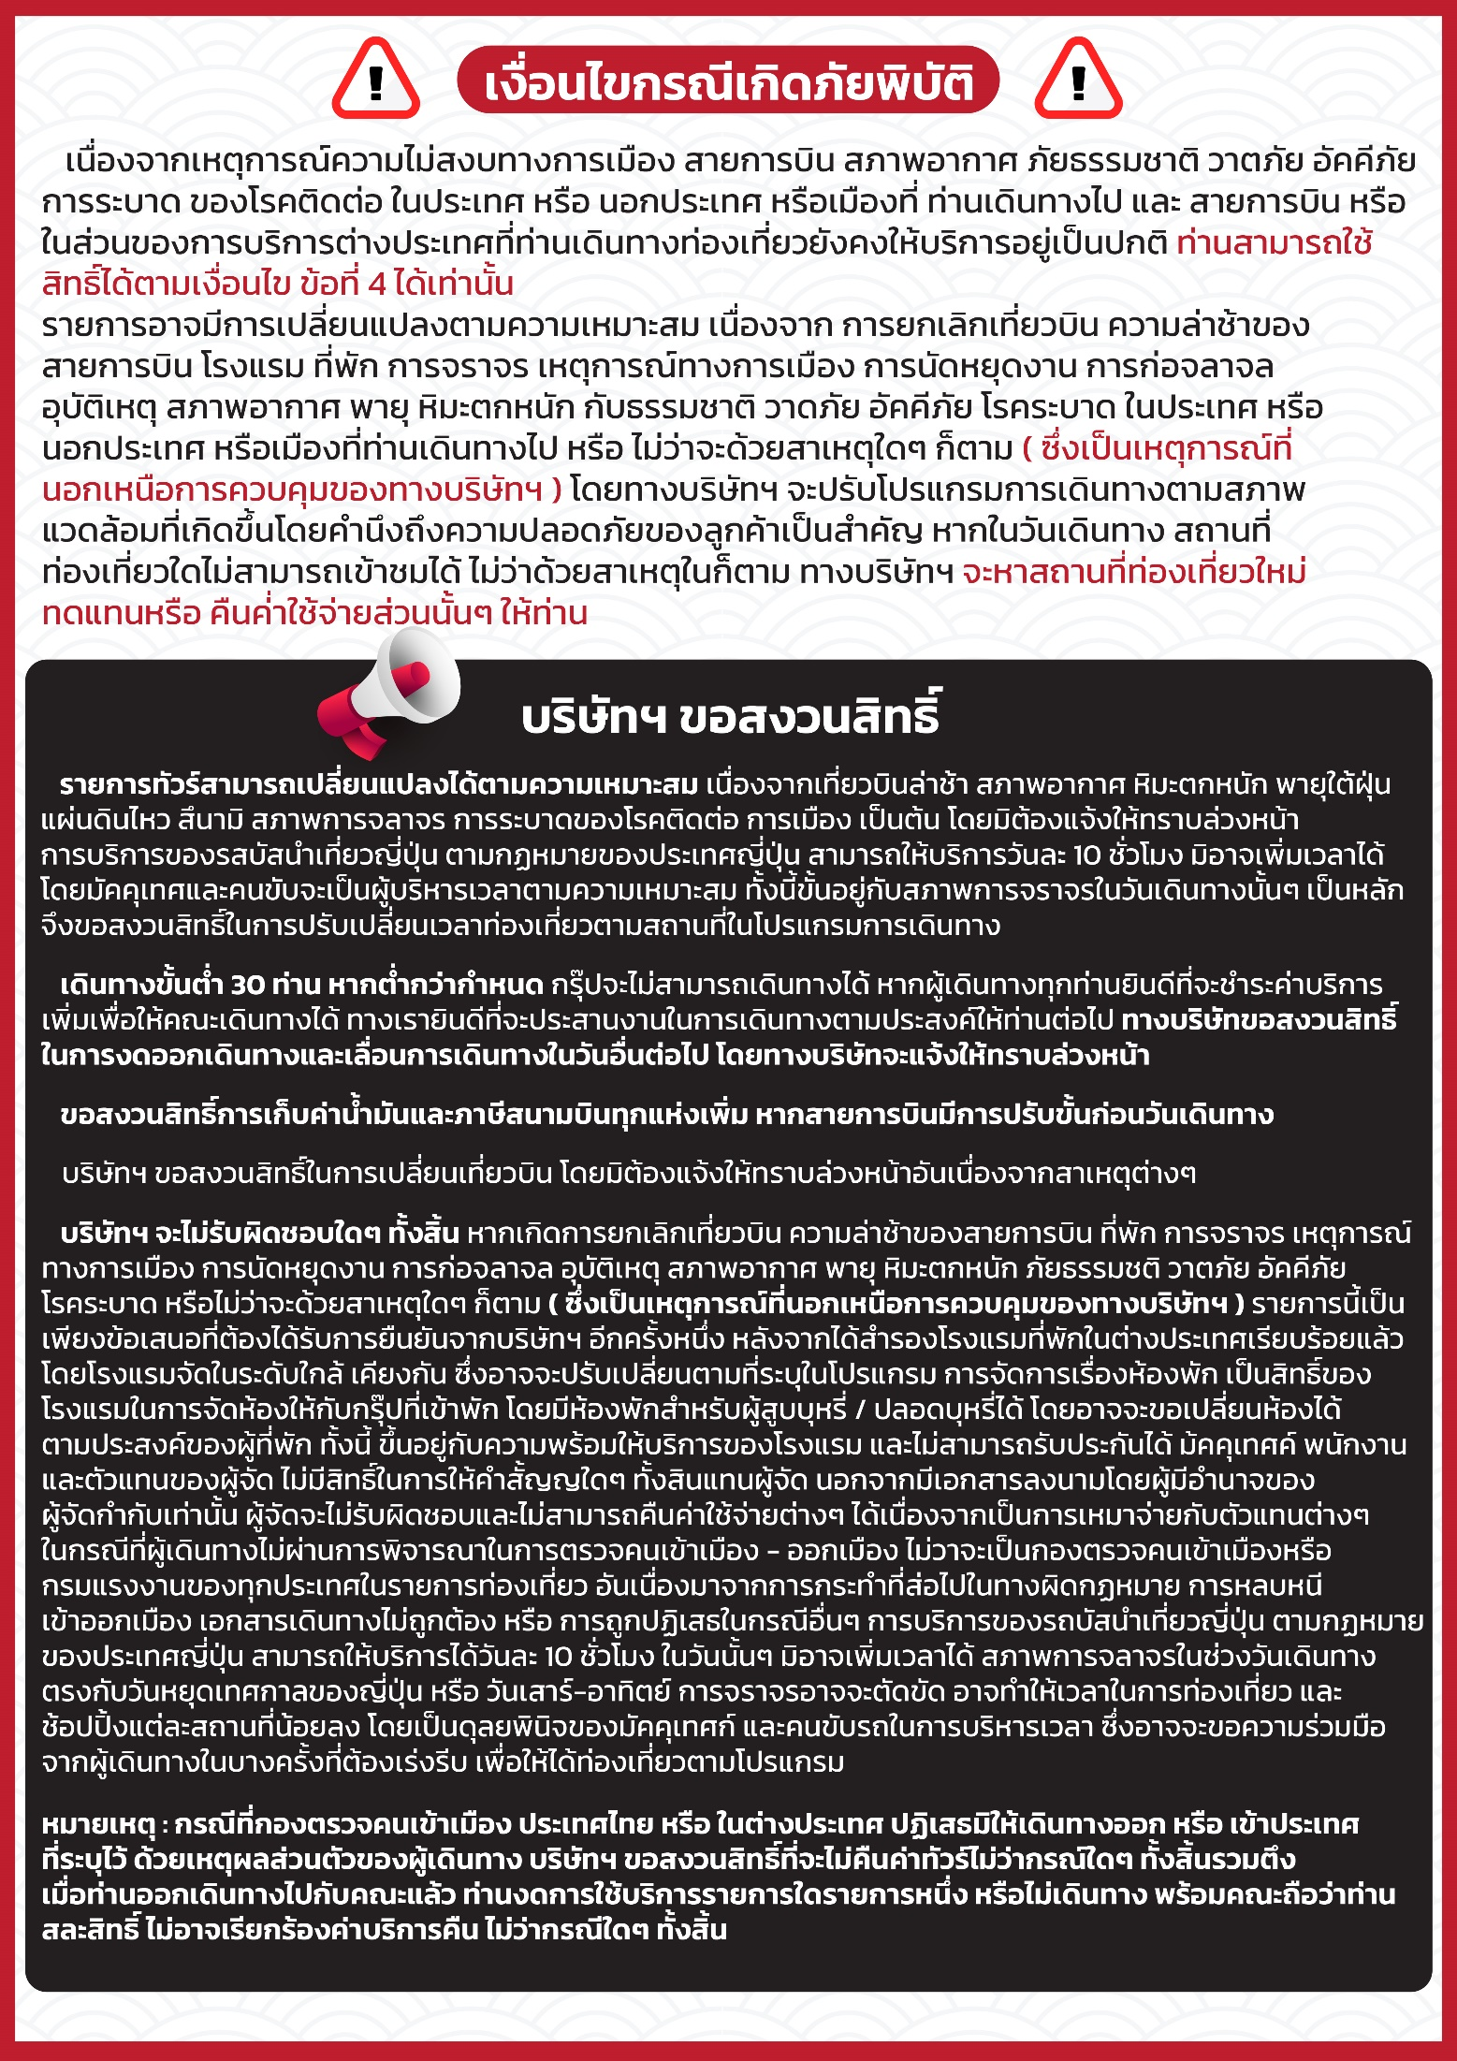

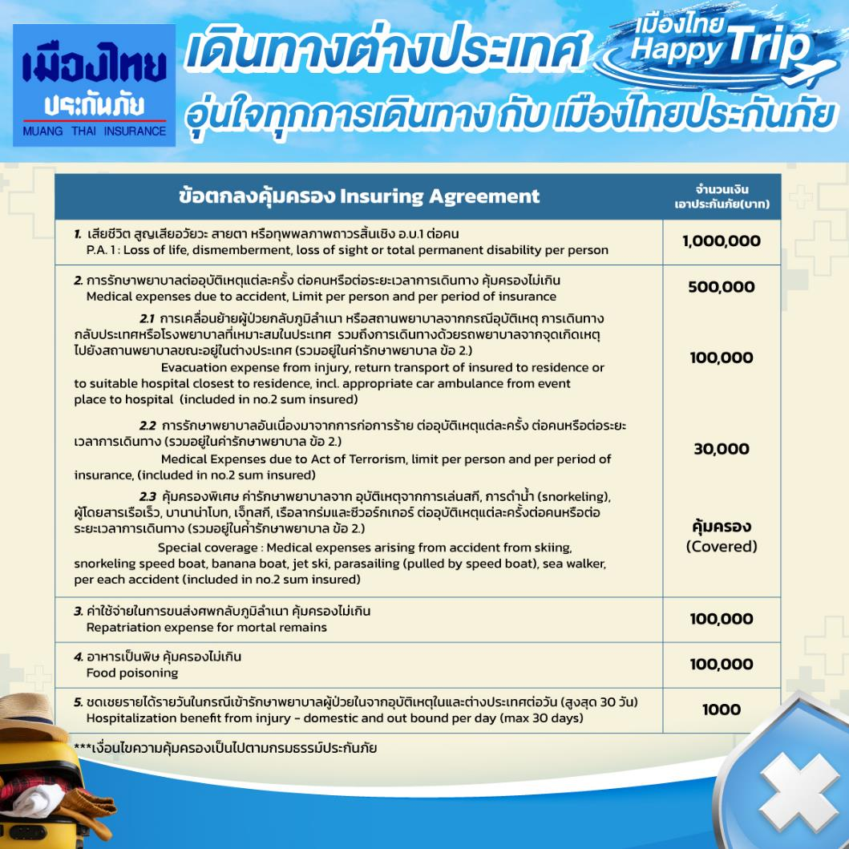

**อัพเดทล่าสุด จากทางสายการบิน กรณีกระเป๋าแตกหักหรือชำรุดเนื่องจากทางสายการบินหรือใดๆก็ตาม ทางสายการบินจะไม่รับผิดชอบในทุกกรณี
ซึ่งประกันการเดินทางที่ทางบริษัททำให้จะไม่รวมค่าประกันกระเป๋าเดินทาง**

ใบจองทัวร์ / BOOKING FORM

รายการทัวร์.................................................................................. วันเดินทาง........................................
ชื่อผู้ติดต่อ (ผู้จอง) .................................................................. โทร......................................................
จำนวนผู้เดินทางทั้งหมด.................คน (ผู้ใหญ่................ท่าน / เด็กอายุต่ำกว่า 12 ปี..............ท่าน)
จำนวนห้องพักที่ใช้ทั้งหมด.............ห้อง (TWIN........... /DOUBLE………... / SGL…….…… / TRIPLE.............)

รายชื่อผู้เดินทาง (กรุณากรอกชื่อไทยและอังกฤษอย่างถูกต้องตามหนังสือเดินทาง เรียงตามห้องพัก)
ลำดับ | ชื่อ-นามสกุล (ภาษาไทย) | ชื่อ-นามสกุล(ภาษาอังกฤษ) | วันเกิด (ว/ด/ป)
1
2
3
4
5
6
7
8
9
10

หมายเหตุ กรุณาแจ้งความประสงค์อื่นตามที่ท่านต้องการ อาทิเช่น
อาหาร ไม่ทานเนื้อวัว ไม่ทานเนื้อหมู ไม่ทานสัตว์ปีก ทานมังสาวิรัต
รายละเอียดอื่นๆ ..................................................................................................................................
.........................................................................................................................................................

ข้าพเจ้ารับทราบเงื่อนไขในรายการทัวร์เรียบร้อยแล้ว

ลงชื่อ.............................................................ผู้จอง

(..............................................................)

